

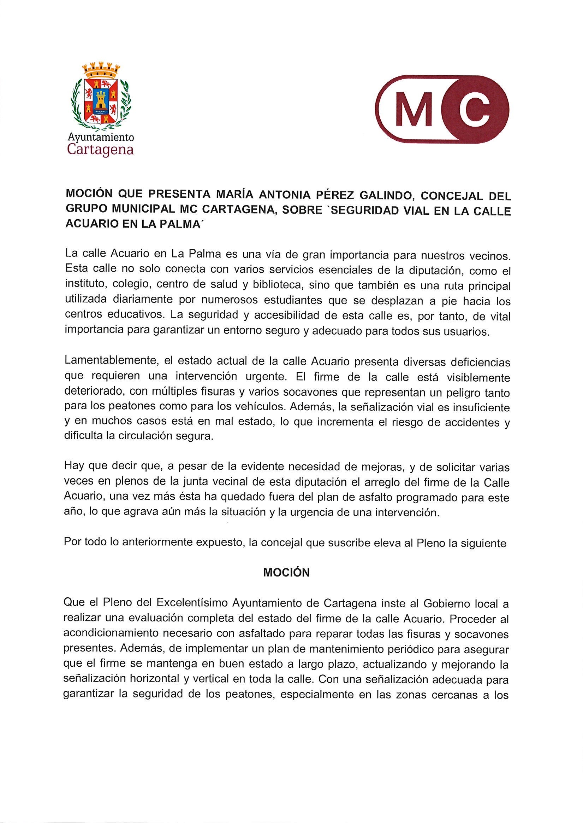

Registrado el 23/05/2024 a las 16:29 Nº de entrada 72348 / 2024

JESUS GIMENEZ GALLO

23/05/2024 (según el firmante)



[SELLO](https://cartagena.sedipualba.es/firma/infofirmante.aspx?idFirmante=7383670&csv=H2AACWQRJ3NL7TYU23CZ)





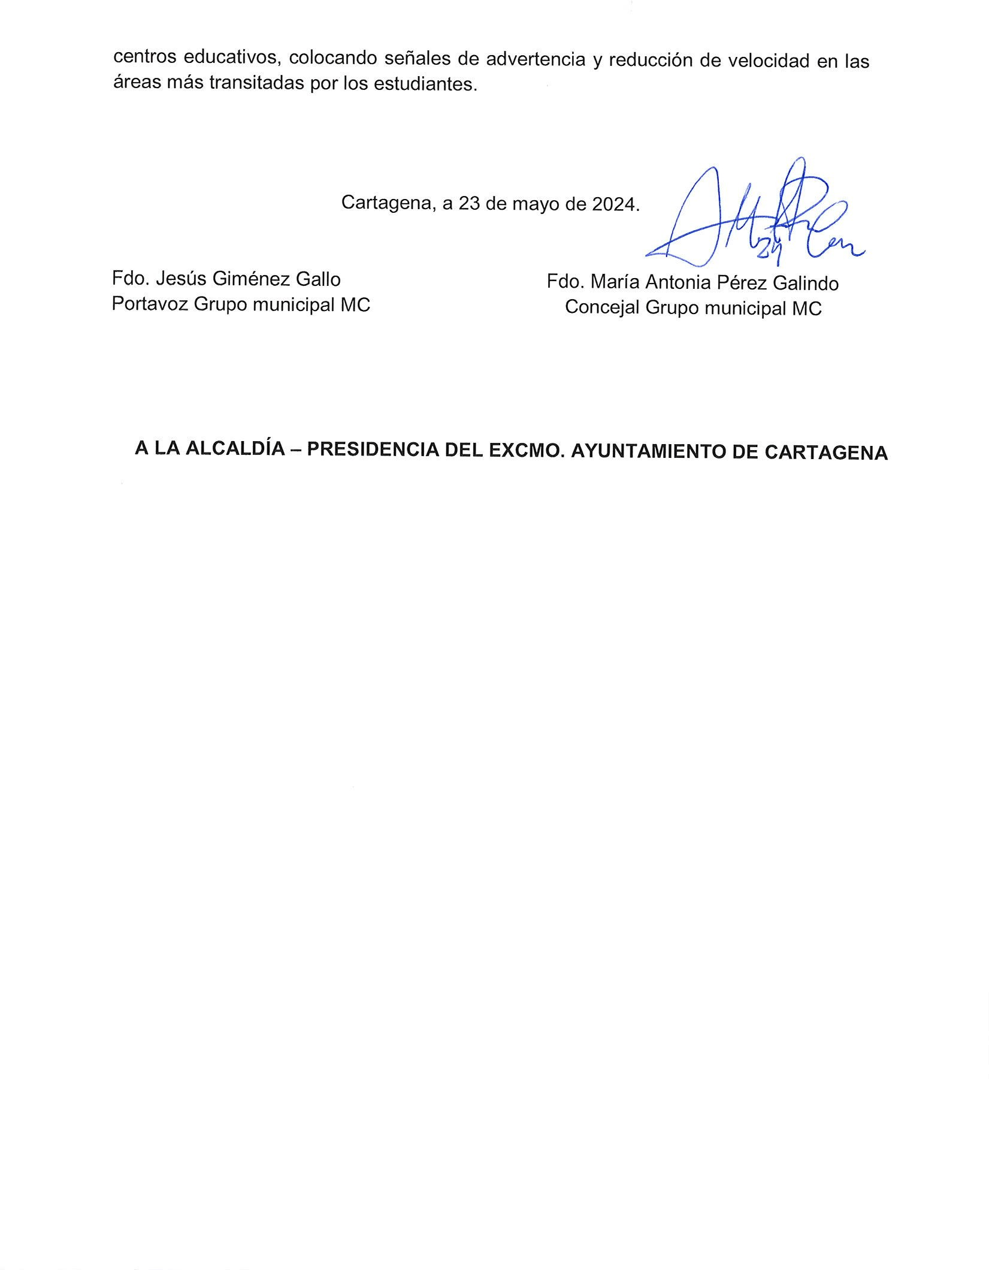



[SELLO](https://cartagena.sedipualba.es/firma/infofirmante.aspx?idFirmante=7383670&csv=H2AACWQRJ3NL7TYU23CZ)

Registrado el 23/05/2024 a las 16:29 Nº de entrada 72348 / 2024

Firmado por JESUS GIMENEZ GALLO -

DNI ***2149** el día 23/05/2024 con un certificado emitido por

JESUS GIMENEZ GALLO

23/05/2024 (según el firmante)



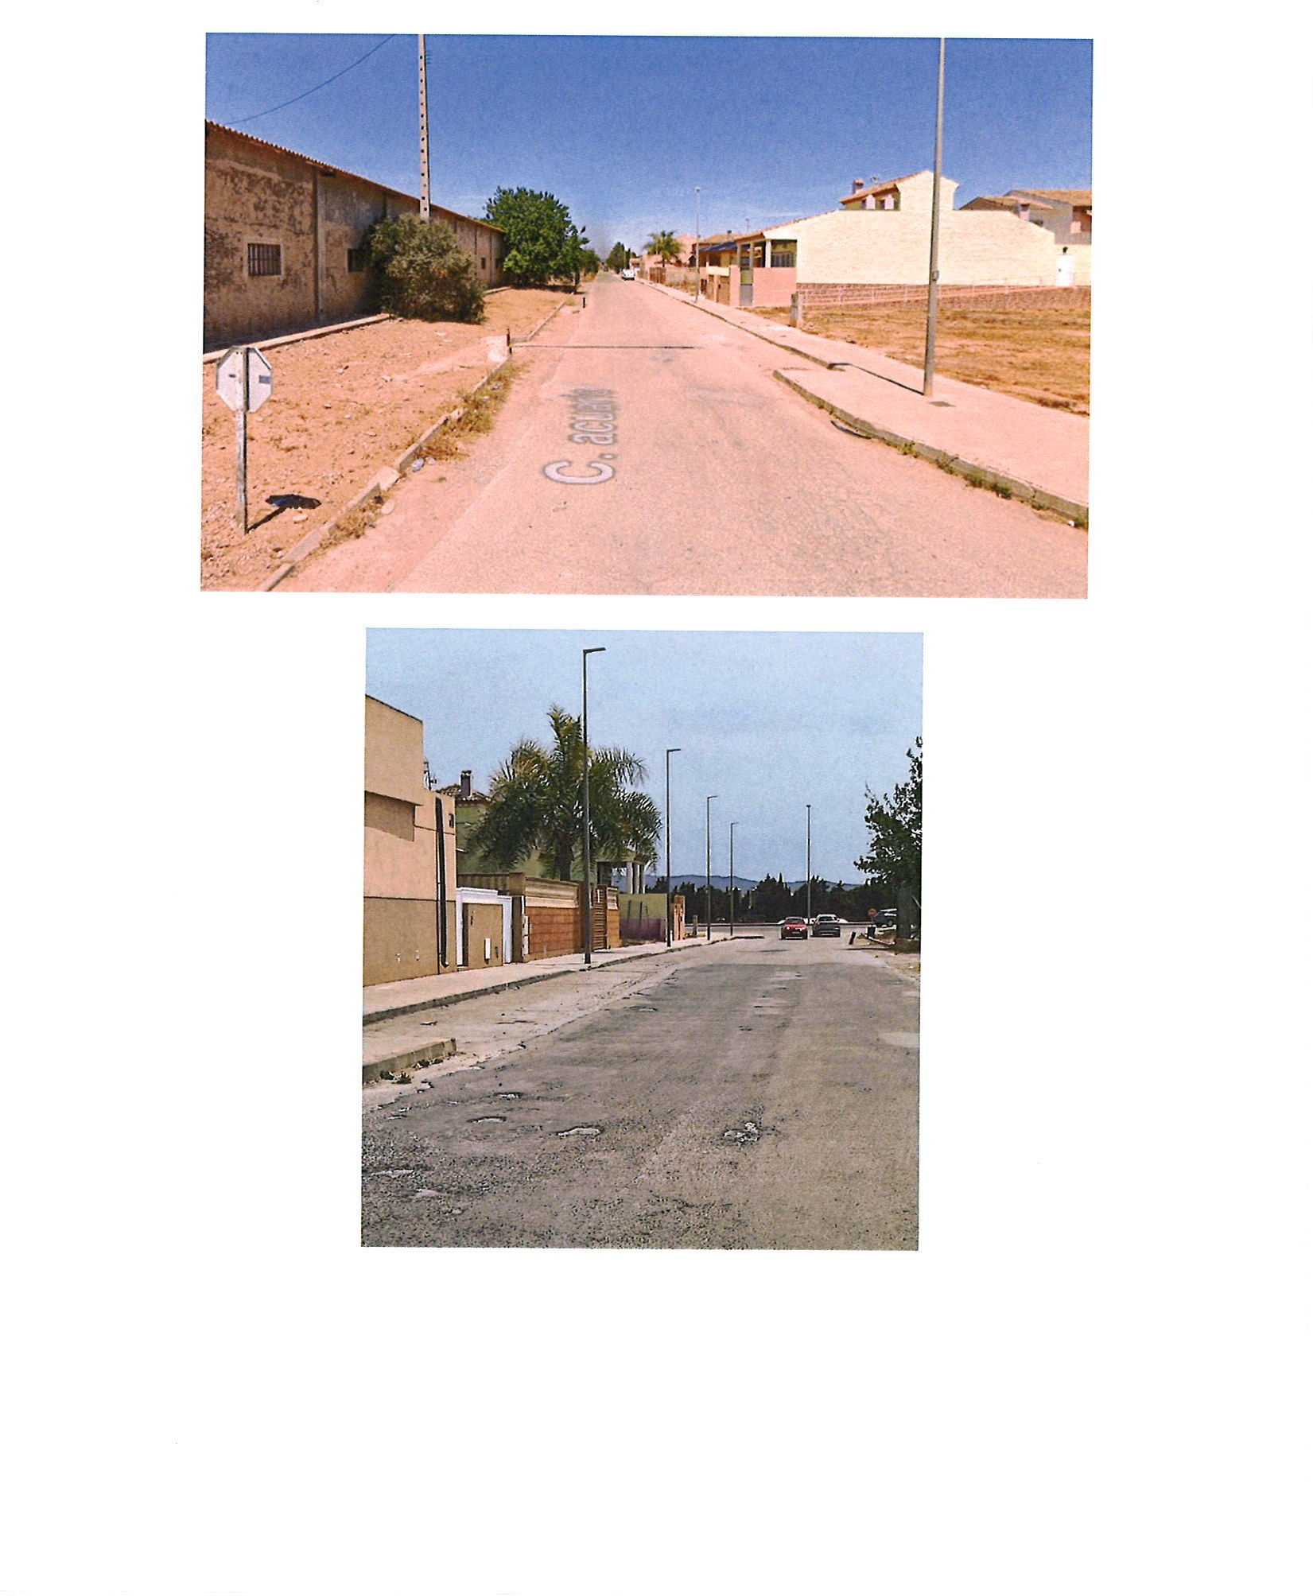

Registrado el 23/05/2024 a las 16:29 Nº de entrada 72348 / 2024

JESUS GIMENEZ GALLO

23/05/2024 (según el firmante)



[SELLO](https://cartagena.sedipualba.es/firma/infofirmante.aspx?idFirmante=7383670&csv=H2AACWQRJ3NL7TYU23CZ)